Инвестиционная площадка «Белкино»

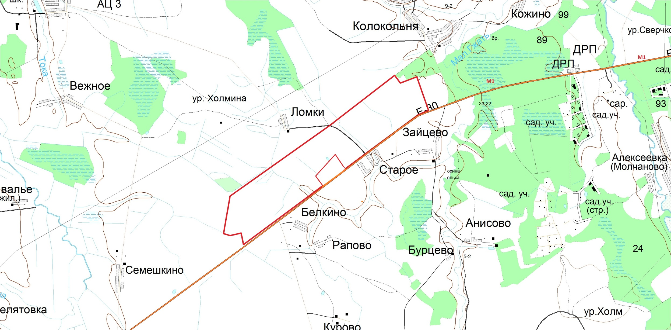
до Смоленска 224 км
до Минска 552 км
до Москвы 173 км

Информационная карта земельного участка

Местонахождение | Смоленская область, Гагаринский район, вдоль автодороги М1 «Беларусь», 178 км, справа
Форма собственности | собственность не разграничена (распоряжается МО «Гагаринский район» Смоленской области)
Условия предоставления | аренда, собственность
Расчетная стоимость выкупа | ориентировочная стоимость земельного участка 120 млн. рублей (30 руб./кв. м)
Расчетная стоимость аренды | ориентировочная стоимость аренды 9 млн. рублей/год (2,25 руб./кв.м.)
Площадь | 390 га (возможно межевание з/у),  на 10 га расположен Завод по утилизации шин.
Категория земель | земли запаса
Существующие строения | отсутствуют
Рельеф | горизонтальная поверхность
Наличие объектов мелиорации | отсутствуют
Ограничения использования | отсутствуют
Удаленность участка от
- г. Москвы | 173 км
- г. Минска | 550 км
- до границы с Республикой Беларусь | 350 км
- г. Смоленска | 224 км
- г. Минск | 552 км
- административного центра муниципального образования | г. Смоленск – 224 км  г. Гагарин – 9 км
- ближайшего населенного пункта | г. Гагарин – 9 км
- ближайших автомобильных дорог | автодорога М1 «Беларусь» (примыкает)
- ближайшей железнодорожной станции | 9 км
Доступ к земельному участку
- автомобильное сообщение | автодорога М1 «Беларусь» примыкает к площадке
- железнодорожное сообщение | железнодорожные пути общего пользования с оборудованной остановочной площадкой в г. Гагарин - 9 км
Коммуникации, расположенные на территории участка
- автодорога | автодорога с асфальтовым покрытием проходит по границе участка
Условия подведения инженерной инфраструктуры
- газоснабжение | расстояние до точки подключения объекта капитального строительства к газовым сетям - 6 км, давление в точке подключения Ру=0,3 Мпа;  единовременная мощность газоснабжения без учета капитального ремонта и реконструкции – 200 м³/час;  ориентировочная стоимость осуществления технологического присоединения объекта капитального строительства к газовым сетям в 2014 году - 10,8 млн. руб. (сроки подключения - до 1,5 лет).  Максимальная мощность подачи газа (с учетом капитального ремонта или реконструкции) - 1000 м³/час;  ориентировочная стоимость осуществления технологического присоединения объекта капитального строительства к газовым сетям после реконструкции или ремонта составит 193,8 млн. рублей (срок подключения - до 2 лет).
- электроснабжение | ЛЭП проходит через з/у, подключение объекта капитального строительства возможно от Гагаринского РЭС к близлежащим подстанциям:  1) КТП-250 кВА Колокольня-1ВЛ1009 ПС Гагарин, тип ПБВ-ПТРЛ, фактический номер ответвления-3, тип и мощность в кВА- ТМ-250;  2) МТП-60кВа Белкино ВЛ1012 ПС Сверчково, тип ПБВ-ПТРЛ, фактический номер ответвления-3, тип и мощность в кВА-ТСМА-60;  3) ОТП-10кВа Ломки ВЛ-1009 ПС Гагарин, тип и мощность в кВА-ОМ-10;  4) МТП-100кВа Старое ВЛ-1009 ПС Гагарин, тип ПБВ-ПТРЛ, фактический номер ответвления-3, тип и мощность в кВА-ОМ-100;  5) ОТП-10 кВА Ломки ВЛ-1005 ПС Мишино, тип и мощность в кВА-ОМ-10.  Ориентировочная стоимость подключения 5 МВт:  - по 3 категории надежности – 25 млн. руб.;  - 1 и 2 категории надежности – 50 млн. руб.
- водоснабжение | отсутствует
- водоотведение | отсутствует
Трудовые ресурсы
Численность трудоспособного населения административного центра муниципального образования | г. Смоленск –209,1 тыс. чел.  г. Гагарин – 29, 6 тыс. чел.
Общая численность в региональном центре | 331 тыс. чел.
Общая численность населения в муниципальном образовании | 46,4 тыс. чел.
Общая численность населения в районном центре муниципального образования | 30,2 тыс. чел.
Ближайший СВХ (ТЛТ) | Вяземский таможенный пост Смоленской Таможни (г. Вязьма, ул. Элеваторная, д. 12, трасса Москва-Минск)

